**慢性肾病患者体外循环瓣膜术后急性肾损伤的**

**危险因素分析**

译者：胡 萍 中南大学湘雅医院

审校：郝 星 首都医科大学附属北京按着医院

**摘要**

**背景**：术前存在肾功能受损的患者在进行体外循环（CPB）后发生急性肾损伤（AKI）往往会带来很严重的后果，但临床上对这一类患者关注不够，预防其发生AKI的最佳CPB策略也存在广泛的争议。

**方法**：本研究共纳入156例术前未接受过慢性透析、估计肾小球滤过率（e-GFR）<30 ml / min行CPB下心脏瓣膜手术的患者。我们将术后发生AKI的标准定义为达到KDIGO（改善全球[肾脏病](https://baike.baidu.com/item/%E8%82%BE%E8%84%8F%E7%97%85" \t "https://baike.baidu.com/item/KDIGO/_blank)预后组织）指南AKI 3期，比较术后发生AKI与未发生AKI的患者的住院死亡率，观察两年内肾功能变化情况，并对术后AKI发生的危险因素进行研究。

**结果**：术前存在肾功能受损的患者术后AKI的发生率较高（44.2％）。AKI组的住院死亡率（30.4％）明显高于非AKI组（8.0％）。在术后存活患者中，两年后AKI组（14.5％）比非AKI组（4.6％）更易发生肾功能进一步恶化，需行永久性透析。单因素logistic回归显示，男性、年龄、身高、体重、体表面积和体重指数升高、术前血清肌酐水平高、CPB持续时间延长和CPB目标温度降低是术后发生AKI的危险因素。多因素分析显示，术前较高的血清肌酐水平和CPB目标温度降低是术后AKI的重要危险因素。

**结论**：为预防CKD患者术后发生AKI，应避免CPB目标温度过低，尤其是术前血肌酐水平较高的患者。

1. **前言**

在人口老龄化时代，越来越多的合并肾功能不全的心脏病患者需接受心脏外科手术。心脏手术后肾功能恶化或需要长期透析是慢性肾脏病(CKD)患者的主要并发症之一。以往研究表明，对于术前肾功能正常的患者，术后发生AKI，即使后续肾功能完全恢复，也存在围手术期死亡率增加、重症监护病房(ICU)的住院时间延长、透析依赖性增加和医疗费用增加。

为了降低心脏术后AKI的发生，目前已采用一种综合的多学科策略(KDIGO应用于心脏手术患者)作为一种高敏感性和良好预后价值的工具来对术后AKI进行分类。但是，对于严重CKD患者心脏手术后肾结局的证据有限。本研究旨在用KDIGO标准研究接受择期瓣膜手术的4期CKD患者的肾脏转归，为该类患者群体寻找可改善的危险因素。

1. **方法**

2.1研究队列

这是一项对2013年1月至2018年12月在研究医院接受CPB下瓣膜手术的CKD患者的回顾性观察研究。

排除标准：年龄<18岁、接受急诊手术、术前e-GFR ≥30ml/min(按Cockcroft-Gault公式计算)、术前接受透析治疗的终末期肾衰(ESRD)的患者。

人口统计学数据、CPB情况和住院结局是从数据库中收集获得。通过回顾图表和电话交流的方式收集出院后随访情况和肾功能变化。肾内科医师决定患者术后是否需长期透析治疗。

2.2术后AKI的定义

根据2012年KDIGO标准，将术后AKI分为为0、1、2和3期。简要地说，第1期定义为血清肌酐增加0.3 mg/dL(超过48h)或1.5至1.9倍于术前水平(超过7天)；第2期定义为血清肌酐增加2.0至2.9倍；第3期为血清肌酐比术前增加3.0倍以上，或者即血清肌酐增加到≥4.0 mg / dL水平，或无论术前的肾功能如何，术后需要行肾脏替代治疗。术后由重症监护病房的医护人员判断决定是否开始血液透析。

根据是否需要人工肾替代治疗，将患者分为KDIGO 0-2组(不需要人工肾替代治疗）和KDIGO-3组(需要人工肾替代治疗）。比较两组的一般临床资料、CPB情况、住院结局和两年后的肾功能变化。对术后严重AKI(KDIGO-3)的纳入变量进行单因素和多因素Logistic回归分析.

2.3统计分析

所有连续变量均用均数±标准差(SDs)表示，并进行t检验比较。分类变量被描述为频率和比例，并用Fisher's检验或卡方检验进行比较。非正态分布(ICU天数、住院天数)的数据以中位数和25%-75%四分位数范围(IQR)表示，用ManneWhitney U检验进行比较。收集的变量与术后KDIGO-3的相关性采用单因素Logistic回归分析，p值<0.1的变量进入多元回归模型。在多因素分析中，进入和剔除标准分别设定为p值<0.10和p值>0.15。给出的优势比(OR)具有95%的置信区间(CI)。P值<0.05被认为具有统计学意义。使用SAS软件版本20(SAS Institute，Cary，NC)进行所有统计分析。

1. **结果**

共有156名患者纳入本研究。根据是否使用人工肾替代治疗，我们将研究患者分为KDIGO 0-2组(87例，55.8%)和KDIGO-3组(69例，44.2%)。

比较KDIGO 0-2组和KDIGO-3组患者的一般临床特征、手术相关变量和体外循环管理变量(表1)。简而言之，KDIGO-3组患者的年龄低于KDIGO0-2组患者(73.6±10.4岁vs77.6±7.3岁，P=0.005)。KDIGO-3组身高、体重、体表面积、体重指数均显著高于KDIGO 0-2组(P=0.018，<0.001，<0.001，0.042)。KDIGO-3组基础肾功能较差(KDIGO-2组e-GFR：22.2±6.0ml/min，KDIGO-3组18.3±6.9ml/min，P<0.001)。在CPB变量方面，CPB流量指数、平均红细胞压积和平均动脉压在两组之间相类似。KDIGO-3组体外循环时间明显延长(KDIGO 0-2组为151.2±51.6min，KDIGO3组为172.8±71.9min，P=0.031)。KDIGO-3组目标温度(29.6±2.9℃)低于KDIGO 0-2组(30.5±2.9℃)(P=0.065)。

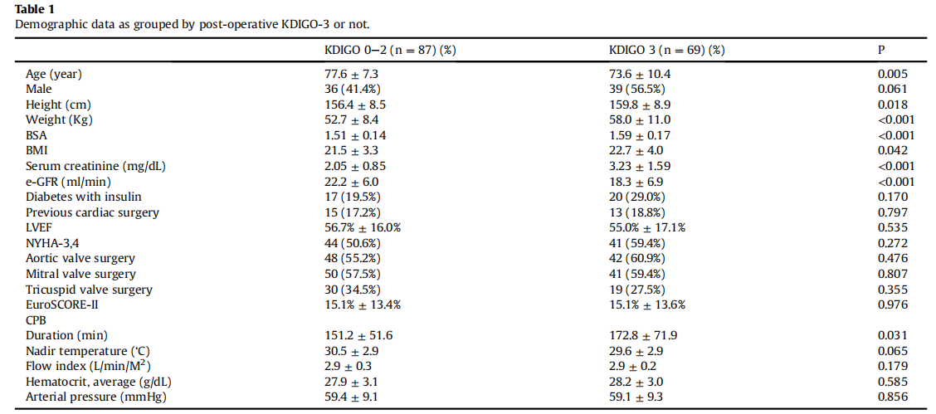

住院情况总结见表2。KDIGO-3组患者的住院死亡率(30.4%)高于KDIGO 0-2组(8.0%)(P<0.001)。在围手术期并发症方面，KDIGO-3组胸骨深部伤口感染发生率较高(KDIGO 0-2组为13.8%，KDIGO-3组为40.6%，P<0.001)，且因各种原因再次手术的人数较多(KDIGO 0-2组为20.7%，KDIGO-3组为37.7%，P=0.02)，ICU时间较长(KDIGO 0-2组为3天，KDIGO-3组为6天，P=0.038)，总的住院时间较长(KDIGO 0-2组为15天，KDIGO-3组为20天，P=0.001)。术后两年随访期结束时，KDIGO-3组的肾脏恶化到需要永久透析的终末期肾病的比例比KDIGO0-2组更多(KDIGO0-2组为4.6%，KDIGO-3组为14.5%，P=0.032)。

单因素Logistic回归分析显示，年龄偏小、男性、身高、体重、体表面积和体重指数增加、血肌酐升高、e-GFR降低、CPB时间延长、CPB目标温度降低均与术后KDIGO-3的发生有关(均P<0.10，表3)。在多因素分析中，我们发现高血肌酐水平及较低的CPB目标温度与KDIGO-3的发生独立相关。肌酐水平每升高1 mg/dL，KDIGO-3的发病率增加1.1%(优势比[OR]2.11；95%CI1.42~3.15；P<0.001)。CPB目标温度每升高1℃，患KDIGO-3的风险降低16%(OR0.84；95%CI 0.74~0.96；P=0.01)。

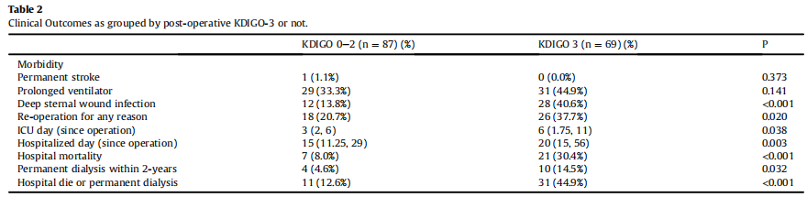

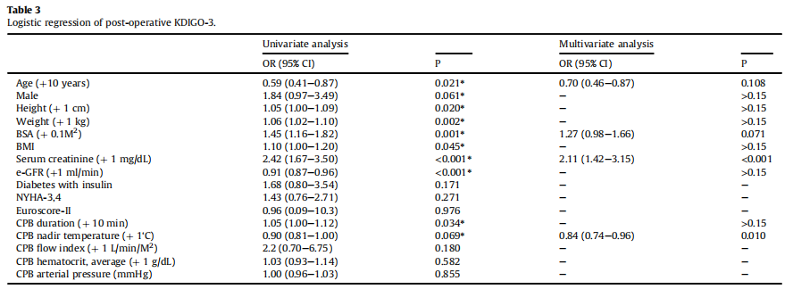

1. **讨论**

本研究表明，在e-GFR<30ml/min的CKD患者中，择期瓣膜手术后发生需要MRRT(人工肾替代治疗)的AKI的风险很高。术后发生KDIGO3期AKI的患者的住院期间死亡率增加，后期终末期肾病(ESRD)发病率也升高，提示预防心脏直视手术后AKI的发生至关重要。本研究的数据还表明，CPB时间延长和CPB目标温度低与术后KDIGO-3的发生有关，特别是术前血清肌酐水平和体重指数较高的患者。

发生严重AKI并需要肾脏替代疗法(RRT)的患者，约占心脏手术患者的1%-2%，这类患者心脏手术住院死亡几率增加8倍。目前，预测重症CKD组术后是否需要永久透析治疗的具体危险因素的数据资料有限。

根据术前肾功能水平的不同，Raul等人研究发现术前肾功能CKD3~4期(CCr<60mL/min/1.73m²BSA)才是AKI的预测因子。Mangalee及其同事发现，对于术前血清肌酐≥200mmo/L、e-GFR<20mL/min的患者，手术后6个月内需行透析的风险显著增加。Rajendra在对美国胸科医生协会国家心脏外科数据库中进行的研究中发现，术前血清肌酐的升高水平和术后透析的发生率成正相关。与上述研究一致，本研究进一步也提示术前肌酐水平与术后严重AKI的发生之间存在线性关系：术前肌酐每增加1 mg/dL，KDIGO-3的发病率就会增加111%。我们应该认识到，术前肌酐水平的微小变化可能不会改变CKD的分期，但心脏手术后发生严重AKI的风险会增加很多。

为了最大限度地减少心脏手术后AKI的发生，学者高度重视对除了术前肾功能以外的可改变的危险因素和预防性处理措施。最近的一些研究工作都集中在术中CPB管理上，然而，到目前为止，对于CPB的许多方面还没有明确的指导方针或标准。

这项研究确定了较低的目标温度是在CKD人群中发展为术后KDIGO3期的唯一与CPB相关的预测因子。目标温度每升高1摄氏度，KDIGO-3的风险就会降低16％。CPB目标体温的降低是一种器官保护策略，但是，有关患者CPB目标温度对术后肾功能的影响的随机研究仍存在争议。George的研究小组认为，与深低温停循环相比，中低温停循环策略似乎与术后肾功能异常不相关。相反，最近的研究发现，复温过程是术后肾损伤发生的独立危险因素。主动复温而不是降温，导致浅表肾皮质代谢需求增加，是导致肾损伤的原因。 CPB目标温度越低，复温的持续时间就越长，因此肾脏经历缺血的时间就越长。先前曾提倡在CPB期间避免不必要的过度降温。CPB的目标温度和术前肾功能与术后肾脏功能预后的关系如图2所示。

本研究的另一个有趣发现是体重或体重指数 (BMI)增加与术后KDIGO-3有关。肥胖/ BMI高与AKI之间的相关性研究最近在危重和术后人群（包括心脏手术后）中得到了确定，其潜在机制仍在研究中，并且被认为是多因素的。肥胖和慢性肾病一样，是一种慢性炎症状态。心脏外科手术中的CPB可激活全身性炎症反应。有证据表明，术前可溶性肿瘤坏死因子受体1 升高提示促炎反应较强，可能是识别术后AKI风险的最高预测能力的生物标志物。在一项双盲，安慰剂对照，随机临床试验中，抗氧化剂介质与心脏手术后AKI降低有关。此外，术前和围手术期使用他汀类药物增强了这种相关性。

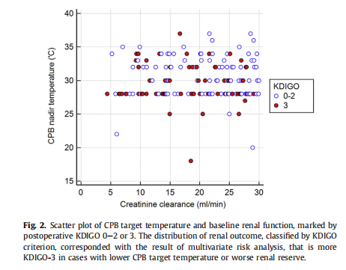

4.1局限性

回顾性观察研究设计排除了手术复杂程度之间的比较。围手术期麻醉管理不规范；ICU的液体管理，即何时开始肾脏替代治疗，由ICU专家决定，通常取决于心衰情况。未来针对金属蛋白酶组织抑制剂2和胰岛素样生长因子结合蛋白7等生物标志物的进一步研究，将有助于定量评估肾损伤程度。

1. **结论**

本研究表明，接受心脏直视手术的CKD患者术后KDIGO-3的住院死亡率和2年透析率增加。术前血清肌酐高水平和较低的体外循环目标温度与术后发生KDIGO-3相关。有必要进一步的研究，阐明CKD患者的潜在机制并验证可能的改善策略，如体外循环管理和肥胖者抗炎药的使用。